附件2： **首都经济贸易大学优秀团员登记表**

|  |  |  |  |  |  |  |  |  |  |  |  |  |
| --- | --- | --- | --- | --- | --- | --- | --- | --- | --- | --- | --- | --- |
| 姓  名 |  | | 性别 |  | | 出生  年月 | 2000.01 | | 民族 | 汉族 | 政治  面貌 | 共青团员/中共党员/中共预备党员 |
| 所属团支部 | | xx级xx班团支部 | | | 现任社会工作 | | | 团内职务写在前，其他职务写在后，如班级团支书、分团委组织部部长、班级学习委员等 | | | 年度志愿时长 | xx小时 |
| 主  要  事  迹 | | 书写要求：   1. 字体：宋体小四，行间距1.0 2. 控制申请表总表在一页A4纸上（请删除红字部分）   书写范例：  第一部分：自我介绍  本人xxx，性别，民族，现职位，于某年某月加入中国共产主义青年团。2023年，本人团员教育评议为优秀；按时按安丘完成全年“青年大学习”；所有必修课和选修课成绩（含体育课）均在70分以上，2023年度平均学分绩点为XX，平均分为XX，无挂科，符合优秀团员申报条件。  第二部分：主要事迹陈述  此外，本人还充分发挥共青团员的先锋模范带头作用，在思想建设方面，……（思想政治方面进行阐述说明，例学习强国、党课团课等活动的参与情况；）在学习方面，……（对学习、参与科研项目、学科竞赛与取得的成绩等其他相关情况进行说明；）在学生工作方面，……（在班级、院、校担任职务，任职时长，以及对负责的日常工作与重大活动等进行说明，并阐述各类其他举办或参与的活动。）  团支部书记签字: | | | | | | | | | | |
| 分  团  委  意  见 | |  | | | | | | | | | | |
| 校 审  团  委 批  意  见 | |  | | | | | | | | | | |
| 备  注 | | 1.本年度学习成绩（另附页成绩单）  2.“青年大学习”完成情况（另附页“青春北京”系统截图）  3.年度志愿时长情况（另附页“志愿北京”系统截图等） | | | | | | | | | | |

注：此表一式两份，可复印（打印时将此表调整为一页，括号内容删除，其他资料另附页）

此页为成绩单附页（单独一页），成绩单只接受机器打印或者学院716办公室打印的盖有红章的成绩单原件或复印件，系统截图无效。

此页为青年大学习学习记录附页（单独一页），要求学习记录全覆盖，多页截图的，调整排版要求能够看清楚(图片放大，尽量铺满全页)。例：

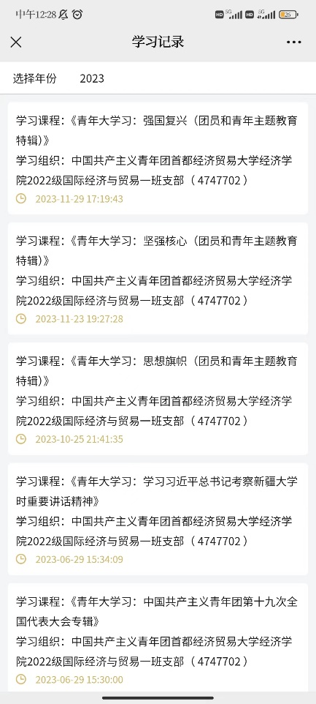 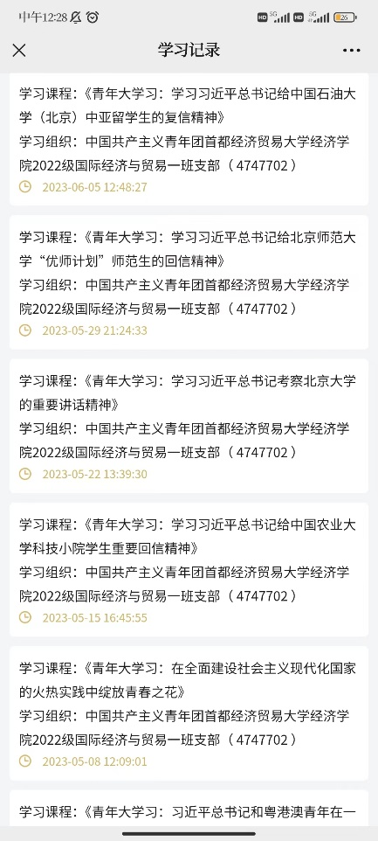

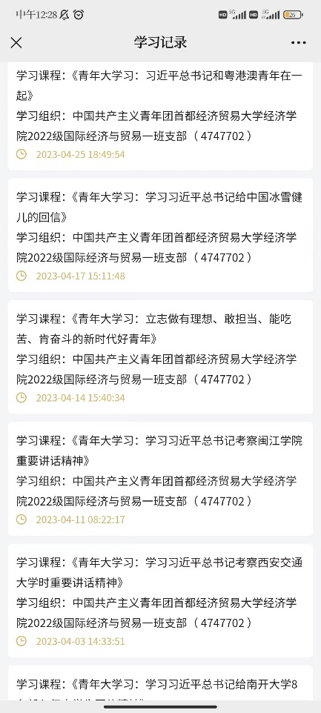 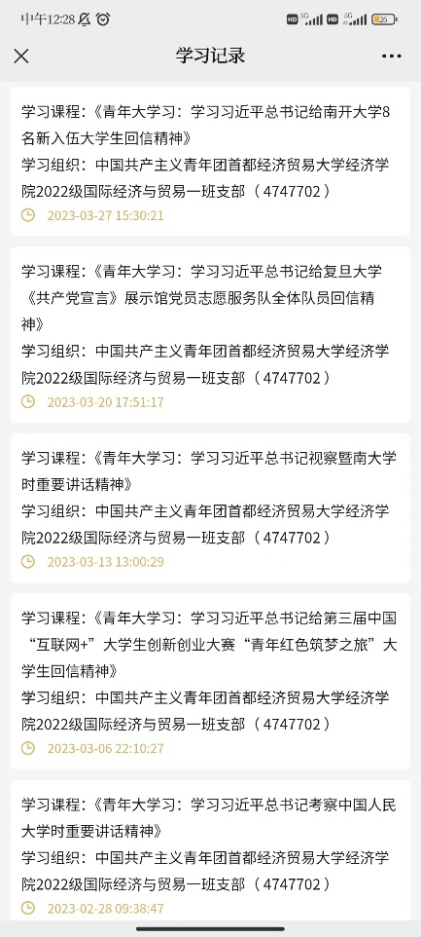

此页为志愿时长附页（单独一页），志愿北京截图或者社区或服务机构开具的志愿证明，志愿北京截图要求有自己信息的一页以及志愿时长明细的一页，可多页截图，排版要求图片清晰(图片放大，尽量铺满全页)，例：（示例图片有打码，但个人提交时个人信息不打码）

